shardSystem 技术文档

1. **需求分析**
2. 模拟pbft共识的过程
3. 构建分片网络
4. 节点具有基本的区块链功能
   1. 账户模型下，节点所在分片管理的地址集合
   2. 账户模型下，节点所处理过的交易
5. **系统模块化**

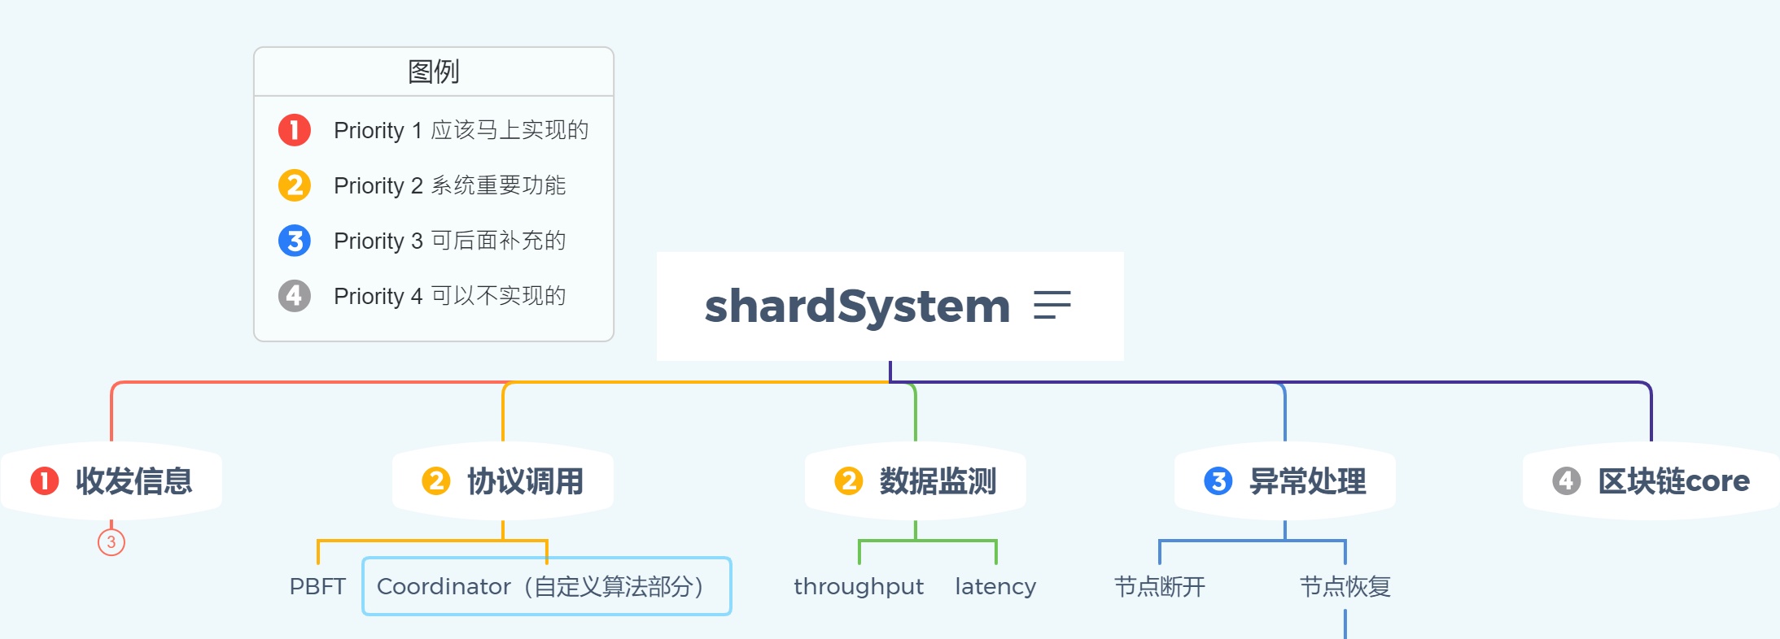

系统介绍：

1. 这个系统是用来模拟分片网络的。虽然挂着个区块链分片系统的名字，但这里使用到的是pbft共识技术，并不打算实现区块链的挖矿部分。当然也可以实现，但是这个是后续工作了，目前我们的工作不需要挖矿或者区块链验证部分。

PBFT共识部分

1. 参考了PBFT的原文
2. 参考了Fisco Bcos的设计

FISCO BCOS的PBFT设计如下：

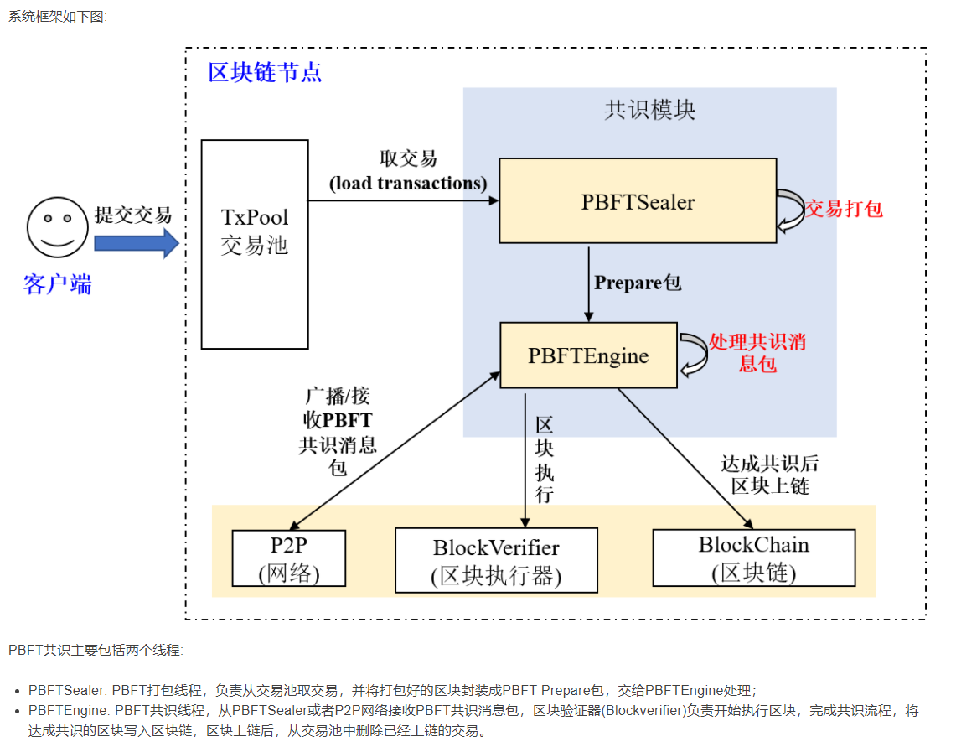

我们的系统图：

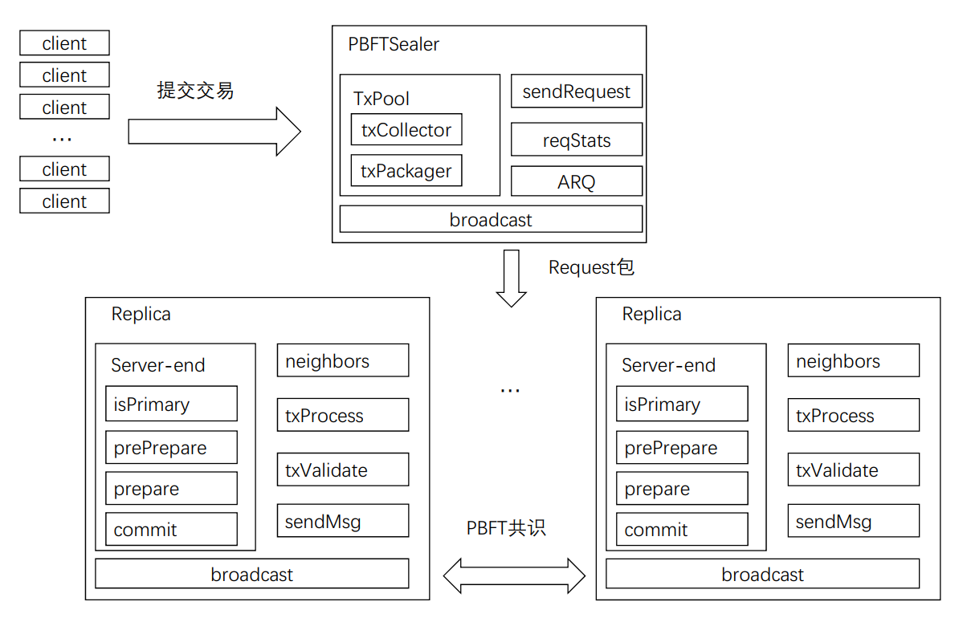

目前PBFTSealer跟Primary合并了，负责的功能以及流程如下：

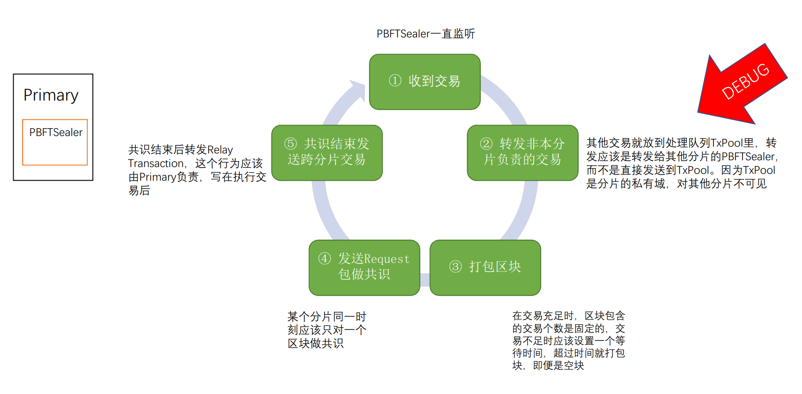

1. **使用到的具体技术**

分三步走

1. **数组模拟**

目前进度：

1. 实现pbft的共识过程
2. 实现每个节点/客户端的工作目录、各自的日志记录

待实现：

1. pbft加入拜占庭节点后，超过f应无法达成共识
2. 为每个节点完善分片系统下，节点应该有的数据结构
   1. 分片ID
   2. 管理地址数
   3. 存储交易的数据库。
      1. 使用轻量级数据库 SQLite。
3. **进程仿真**

待实现：

1. 节点之间的通信应由数组模拟改成 socket 发包
   1. 接口统一使用 sendMsg()，可以直接使用数组模拟的代码
2. 客户端的发包信息要打包交易
   1. 交易信息应尽可能简单，From, To, Value即可。
3. 消息队列
   1. 节点的服务端收到Msg之后，需要将消息放到某个队列里面，然后主线程开一个东西去处理这个消息队列。
   2. 使用了Netty来传递消息，netty有channel跟pipeline两个关键结构，channel处理I/O事件，并将事件转发到其所属的pipeline中的下一个handler。

回滚：

实现以上功能后，应该回到数组模拟开发 Coordinator 算法，而不是进入物理部署。

Coordinator算法包括灿林的地址分配，肖文的中间商分配（这个会更复杂）。

网络拓扑部署：

节点应该使用 IP + port 的方式。

网络拓扑待考察。

1. **物理部署**
2. 这个不急，进程仿真若实现，基本上能够验证需要的功能，而且Coordinator算法会更加重要。